Estudiantes:
Palacios Gonzales Leonardo Alexander y
Salas Vásquez Fabián Alonzo

Instructor:
Jhon Edward Francia Minaya

Problema:
Una empresa de préstamos pymes necesita un programa para administrar sus clientes, préstamos y pagos.

Proyecto_pymes

Objetivo general:
Desarrollar una aplicación web para la gestión eficiente de inventarios en empresa de préstamos pymes.

Objetivos específicos
- Permitir el registro y seguimiento de productos dentro del inventario.
- Implementar notificaciones automáticas de bajo stock.
- Generar reportes de ventas y existencias para la toma de decisiones.

Requerimientos (lista)
Funcionales:
- El sistema permite a los usuarios agregar, editar y eliminar registros en el inventario.
- Permite realizar una vista al inventario.
- Genera reportes de ventas y movimientos de stock.
- Administra la constancia de préstamos
No funcionales:
- La aplicación es accesible a través de una página web, es responsiva y multiplataforma.
- Debe tener un tiempo de respuesta.
- La interfaz es intuitiva y fácil de usar para usuarios sin experiencia técnica.

Diagrama relacional de BD
Cardinalidad (uno > uno, uno a muchos, etc.)
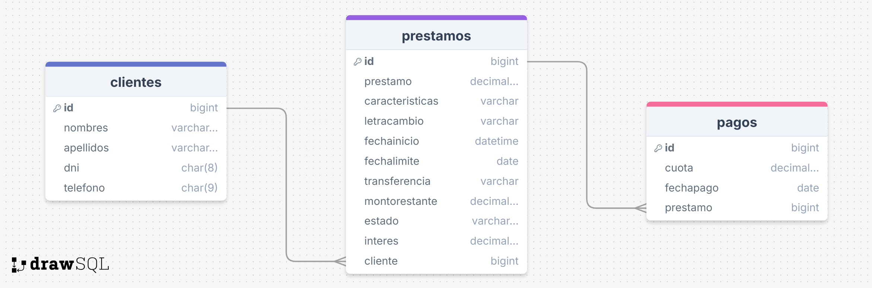

Wireframe (x2 - proceso)
https://ninjamock.com/Designer/Workplace/207084570
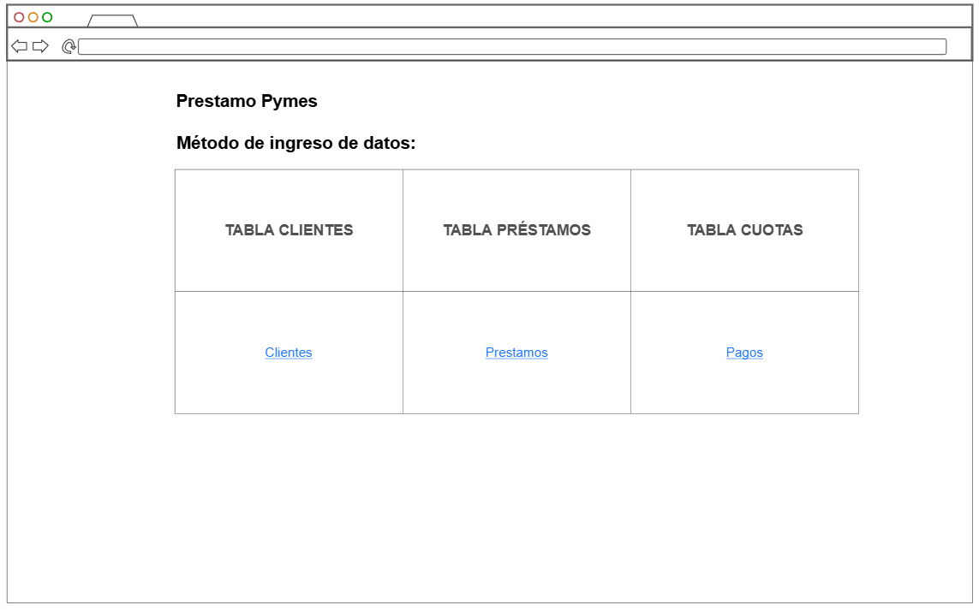
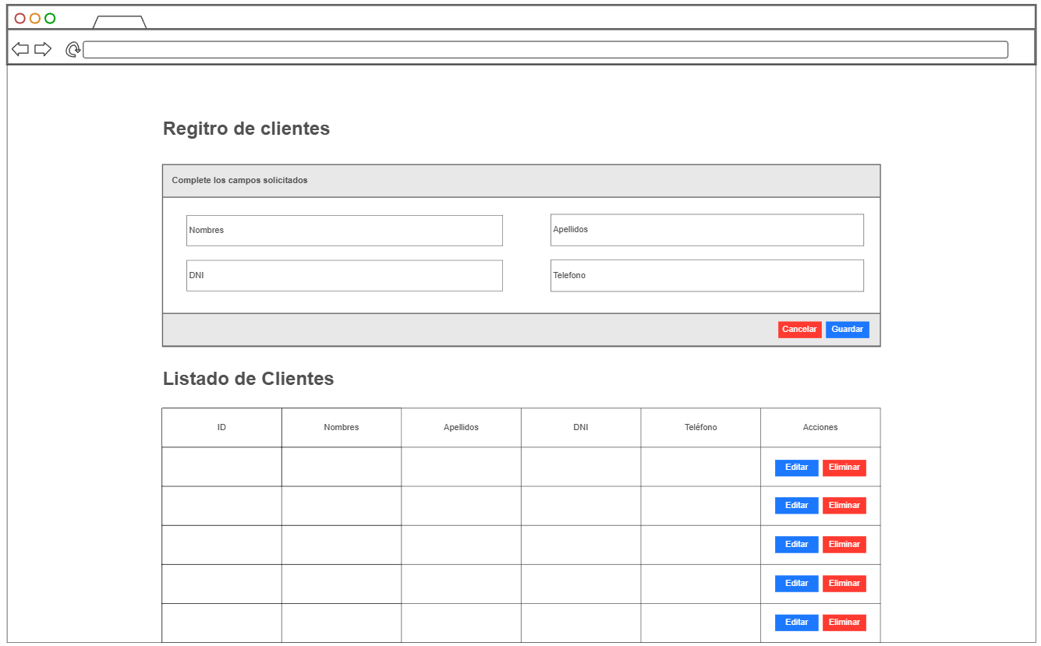

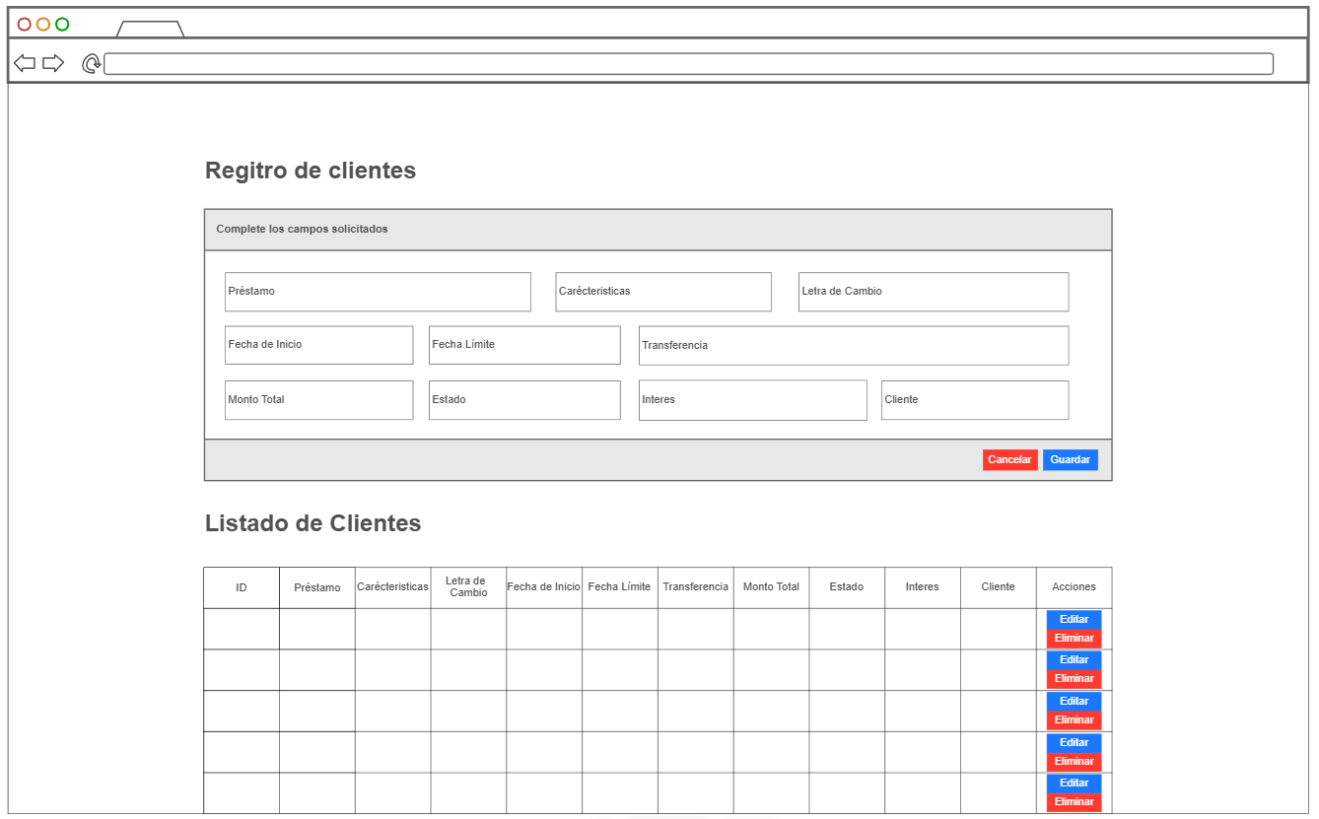
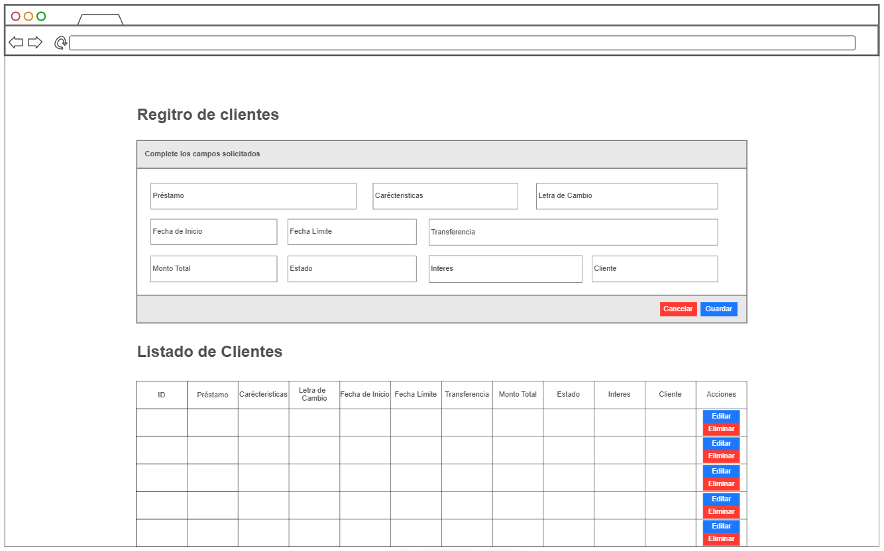
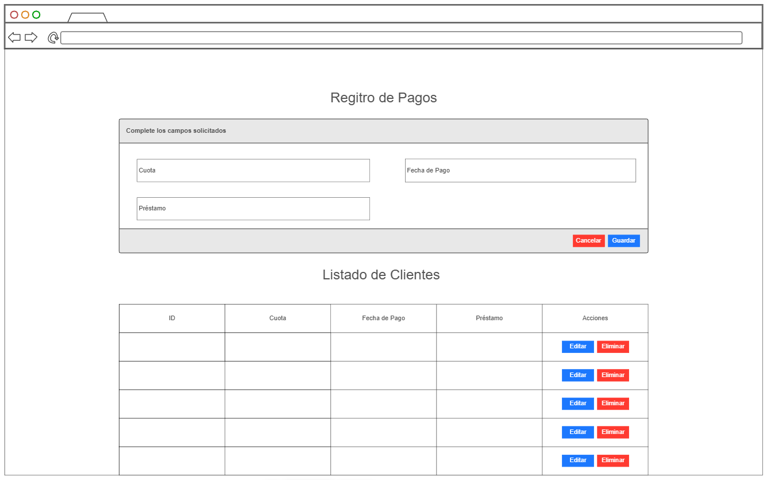

Aplicación:
https://github.com/ElLeoZalds/Proyecto_pymes.git

